OCHRANA PŘED ZÁŘENÍM
Pracovní list si můžeš vytisknout, vyplnit a nalepit do sešitu.
Pokud si ho vytisknout nemůžeš, otevři si ho v počítači a místo mezer doplň vynechaná slova. Pracovní list si ulož do počítače.
Přečti si kapitolu Ochrana před zářením v učebnici na str. 80 – 81 a doplň:
Radioaktivita je samovolná přeměna …………………….. Při přeměnách jader vzniká záření …………….., …………….., ………………… a další. Poločas přeměny je doba, za kterou se přemění ……………………….. původního počtu radioaktivních jader. Ionizující záření ………………. všem živým buňkám a je potřeba se před ním …………………….
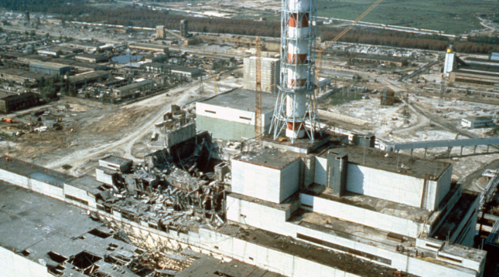
Ve kterém roce došlo k jaderné havárii v Černobylu? .............................
Ve kterém státě se jaderná elektrárna nachází? ........................................
Kdy zahynulo na ozáření nejvíce lidí? ...................................................
Kde to bylo a ve kterém roce? .......................................

Jak se nazývá radioaktivní plyn, který se nachází nad ložisky uranu? ............................
Nejnebezpečnějšími druhy ionizujícího záření jsou ....................................... a ........................
..................................
Čím jsou tyto druhy záření nebezpečné? ..................................................................................
...............................................................................................

Jaká veličina se užívá pro měření velikosti záření? ................................................................
Jak se jmenuje jednotka, ve které se měří účinky záření? .........................................................
Za smrtelnou se považuje dávka ............................ sievertů.
Které elektrárny vyzařují více radioaktivního záření? tepelné/jaderné
Mohou se ještě dnes provádět zkoušky jaderných zbraní? .......................
Ve kterém období probíhalo nejvíce jaderných zkoušek? .........................................................

Jak jsou odstíněny jaderné reaktory v elektrárnách? ...............................................................
Nejlepším stíněním neutronů je ........................
Pro záření gama má každý materiál určitou tloušťku, která jej zeslabí na ................................
Tomuto údaji se říká ...................................
Pracovníci s ionizujícím zářením(...........................................................................) nosí
......................................
JADERNÉ REAKCE
Přečti si kapitolu Jaderné reakce na str. 82 – 83 v učebnici.
Podle shrnutí na str. 83 doplň text:

Jaderná ......................... je vyvolaný ......................., při kterém se mění .................... atomu.
Jadernou reakci mohou vyvolat částice .......................................................... i ......................
Při ................................. se ............................... i .............................. číslo změní jen ...............
Při štěpení se ......................... rozdělí na .............. nová .........................., která jsou od původního .......................... v periodické tabulce značně ...........................
Výsledkem ............................. je jádro s podstatně .................................. protonovým i nukleonovým číslem a velký počet .............................. a ........................
Při jaderné reakci se může uvolnit ............................ ...........................

ŘETĚZOVÁ REAKCE
Přečti si kapitolu Jaderné reakce na str. 84 – 85 v učebnici.
Podle shrnutí na str. 85 doplň text:

Při ............................... atomového ......................... se uvolňuje několik ...........................
Za určitých podmínek mohou tyto ........................... vyvolat další ............................. Dochází pak k ............................... reakci, která může .............................. ...........................
Při zvoleném uspořádání se velikosti, při které lze dosáhnout ............................. reakce, říká
.................................. ...............................

Doplň podle str. 85 nahoře:
1. Jak se nazývá látka, která dobře zpomaluje neutrony (a tím i řetězovou reakci)? ......................................
2. Z jakých látek je obvykle moderátor tvořen? .......................................................

